**今日动态**

**4月24日 星期三 来园4人**

一、来园

今天大部分小朋友都去亲子游——无锡动物园了，坚持来园的小朋友有**汪语晗、常阳浩、汪刘懿、马浩磊、韩鑫桐**小朋友。

二、集体活动：科学《各种各样的味道》

今天上午，我们开展了可科学《各种各样的味道》。这是一节探索各种各样味道的科学活动。味道，通常指气味或滋味，也可指抽象的情味、意味，本次活动中的味道指味觉，包括甜味、苦味、酸味、咸味、辣味等等，活动中教师提供具有酸、甜、苦、辣、咸味道的调味品（醋、酱油、辣酱、苦丁茶、白糖），让幼儿用黄瓜蘸上调料品尝不同的味道，并将自己的探索发现大胆地与同伴交流。

在活动中，能积极参与活动，大胆说出自己品尝的味道小朋友有**常阳浩、汪语晗、韩鑫桐、马浩磊，**你们真棒！

1. 户外活动

今天我们在滑梯参与了户外活动。

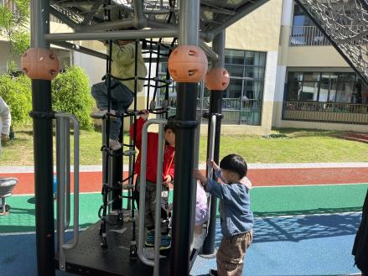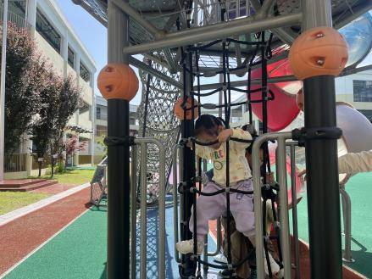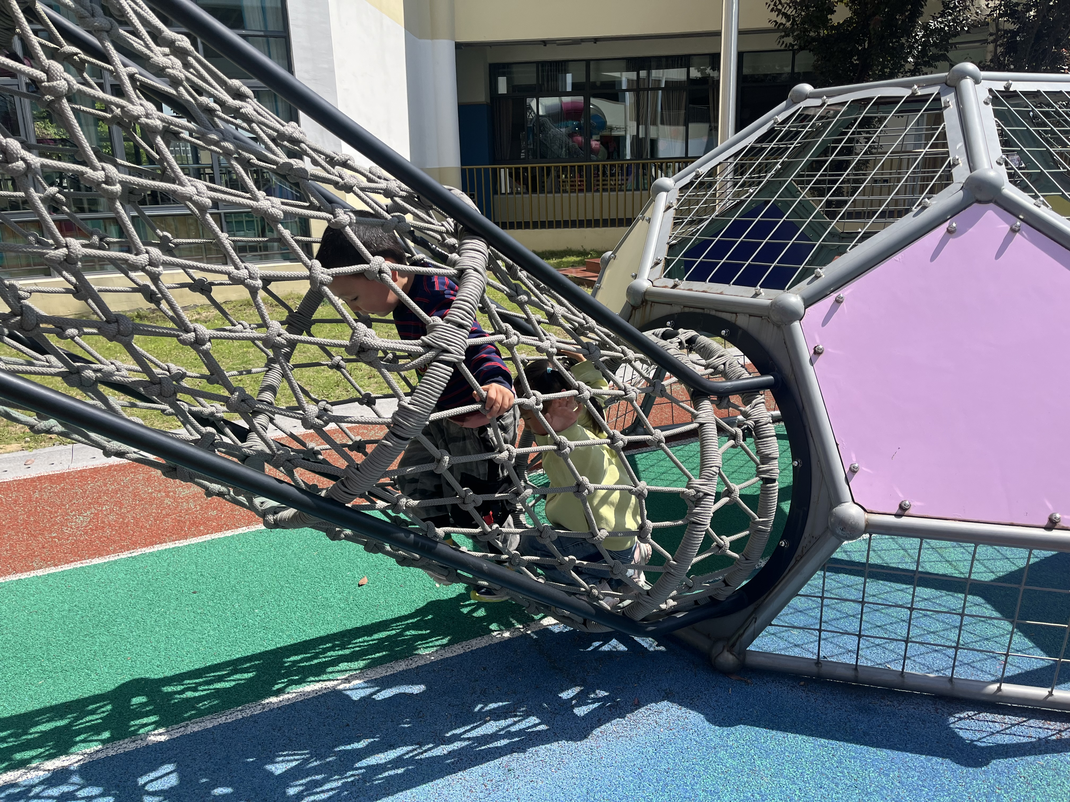

还一起观察了小鸭子。

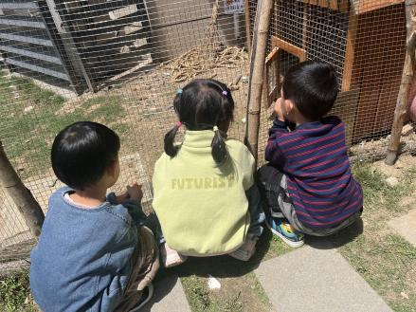

四、区域游戏

我们一起在建构区用雪花片建构了自己想做的作品。

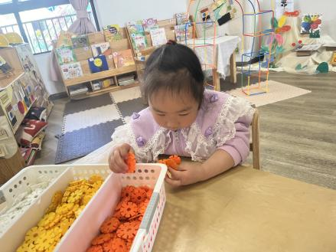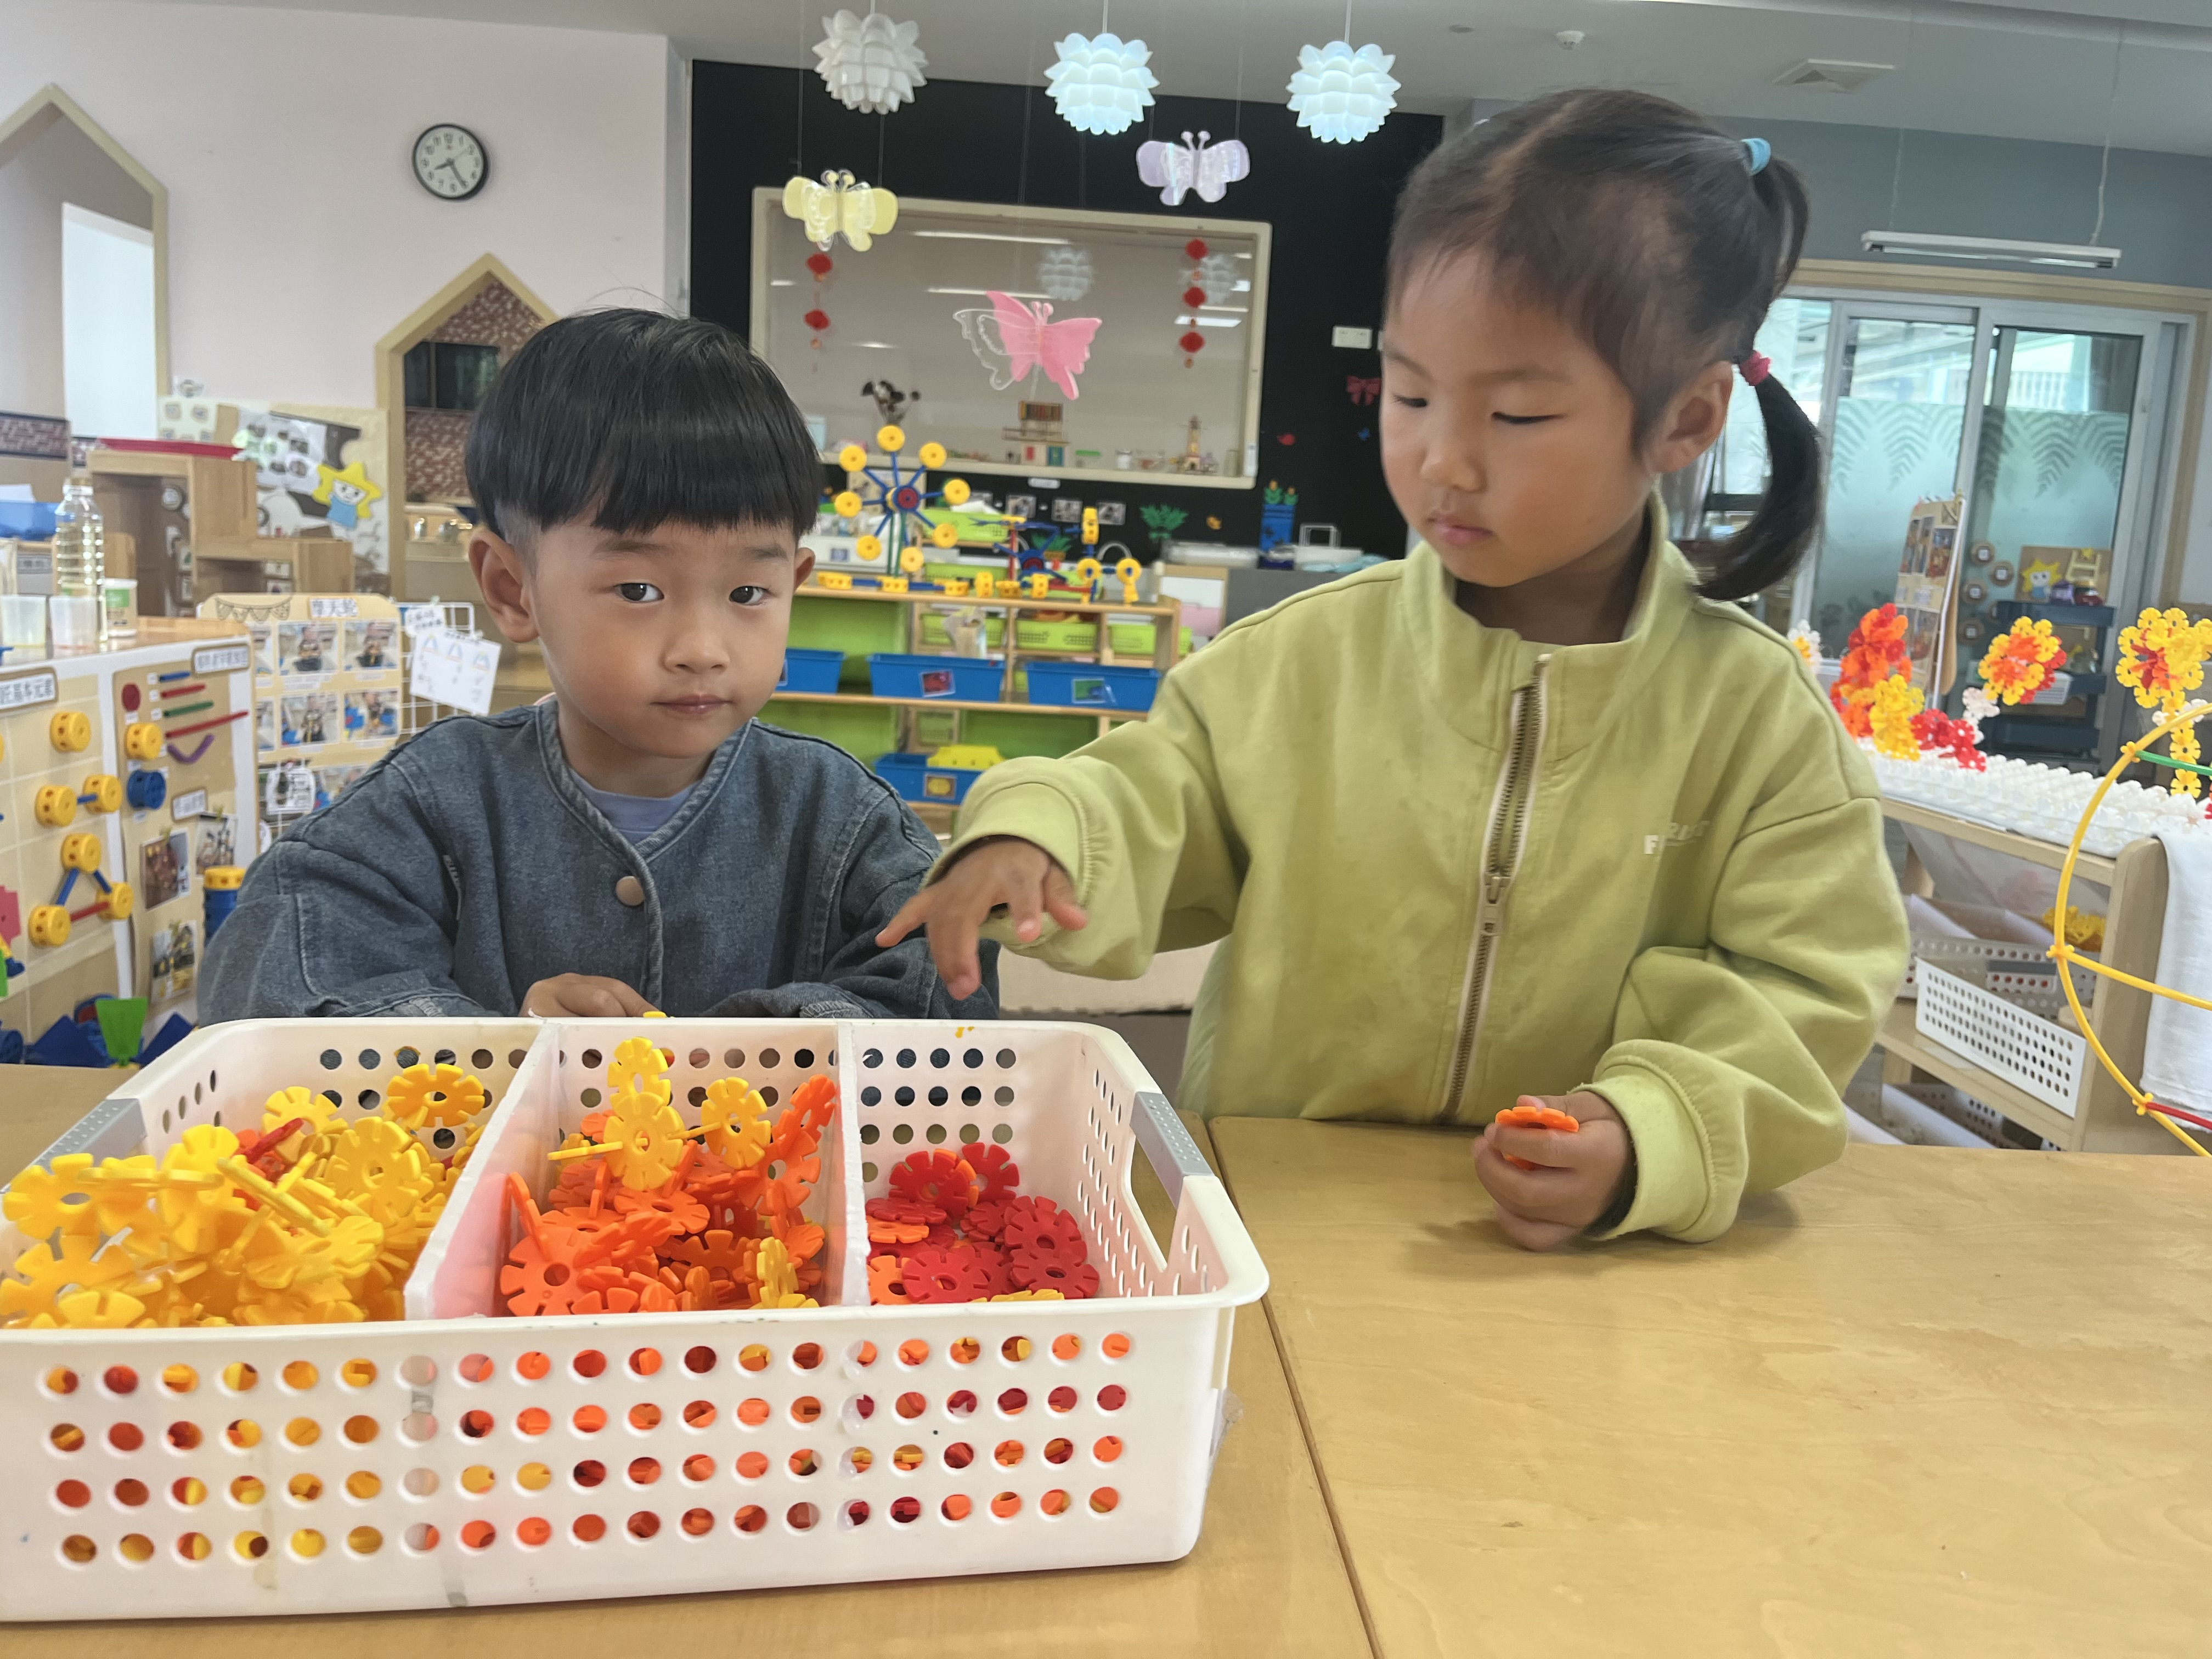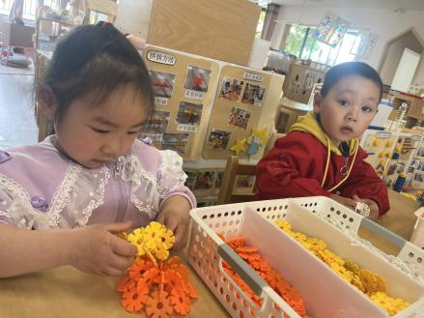

五、就餐

今日午餐吃的是香肠焖饭、百叶藕老鹅煲。

午餐活动中**汪语晗、常阳浩、马浩磊、韩鑫桐**小朋友都能吃完自己选择的那一份饭和汤。

六、家园配合

1.小朋友在家如有身体不适的情况请在家休息康复后再来园哦！

2.请大家帮助幼儿勤剪指甲，以免刮伤自己或别人哦！